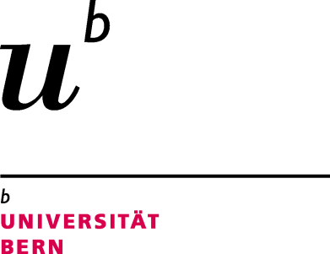**Anmeldung zur Promotion RW**

Kompetenzzentrum für

Public Management

**Fachgebiet Öffentliches Recht**

Bitte konsultieren Sie die Website Master PMP für die aktuellen Termine und Fristen und fügen Sie diese in die entsprechenden Felder ein.

|  |  |
| --- | --- |
| Ich nehme an der Promotionsfeier vom       teil | Ich nehme nicht an der Feier teil  bitte ankreuzen, falls Sie nicht teilnehmen möchten |

Ihre Angaben werden Ihr Diplom übernommen. Bitte überprüfen Sie deren Korrektheit.

|  |  |
| --- | --- |
| Name | Vorname |
| Matrikel-Nr. | Heimatort |
| E-Mail privat | Telefonnummer privat |
| Strasse | PLZ / Ort |
| Geburtsdatum | Ich bin damit einverstanden, dass ich sporadisch von der Universität Bern E-Mails erhalte (z.B. Stellenausschreibungen):  bitte ankreuzen, falls gewünscht |

|  |  |
| --- | --- |
| Anzahl der im Aufbaustudium erworbenen ECTS (falls ein Aufbaustudium absolviert wurde) | Anzahl Studiensemester (Masterstudium) |
| Fachgebiet im Vertiefungsstudium | Name/Vorname Betreuende/r der Masterarbeit |
| Titel der Masterarbeit | |

Datum

**Bei der Anmeldung müssen alle Leistungsnachweise vorhanden sein. Prüfen Sie, ob auf Ihrem Studienblatt alle 120 ECTS-Kreditpunkte aufgelistet sind.**

**Bitte der Anmeldung diese Unterlagen beilegen:**

* Quittung über die einbezahlten Promotionsgebühren: Fr. 300.-- (eBanking-Print ist ausreichend), Post-Konto   
  30-372016-5, IBAN CH15 0900 0000 3037 2016 5, zu Gunsten Rechtswissenschaftliche Fakultät, Universität Bern, 3012 Bern. Diese Gebühr muss in jedem Fall bezahlt werden, auch wenn Sie nicht an der Promotionsfeier teilnehmen.
* Vollständiges Studienblatt (Download im KSL unter Druckerzeugnisse)

Bitte die Anmeldung inkl. Beilagen per E-Mail an [pmp.kpm@unibe.ch](mailto:pmp.kpm@unibe.ch) senden.